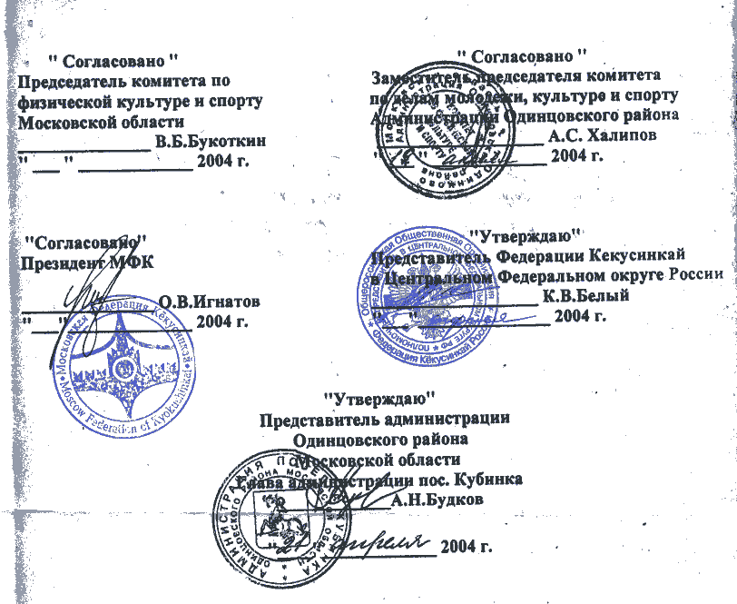

ПОЛОЖЕНИЕ

О проведении Открытого Первенства
Центрального федерального округа
Российской Федерации по кёкусинкай каратэ
среди юношей и девушек (13-15 лет)

1. Цели и задачи.
Соревнования проводятся с целью:
- укрепления спортивных связей между клубами, спортивными общественными организациями, ДЮСШ и СДЮШОР Центрального региона Российской Федерации;
- дальнейшей популяризации каратэ стиля Кекусинкай на территории Московской области и в Одинцовском районе;
- комплектование сборной команды ЦФОРФ для участия в Первенстве России среди юношей.
- пропаганда здорового образа жизни среди детей и молодежи;
- привлечение к занятиям данным видом спорта всех возрастных категорий школьников, в том числе и трудновоспитуемых;
- выполнение нормативов спортивных разрядов;

2. Руководство проведением соревнований и судейство.
Общее руководство соревнованиями возлагается на администрацию ДЮСШ «Старый городок» «Одинцовский район», Администрацию пос. Кубинка «Одинцовский район», представительство МФК в Московской области и руководство СК «Кайман».
Непосредственное проведение соревнований возлагается на Оргкомитет и Главную судейскую коллегию.
Главный судья соревнований – Белый К.В., III дан, СМК.
Главный секретарь соревнований – Котвицкий Д.Ю., II дан, ЗТР
Ответственный организатор – И.В.Топало, МС.
Судейство осуществляется судьями Московской Федерации Кекусинкай, а также судьями, делегированными командами-участницами.
Форма судей – в соответствии в Правилами ФКР (серые брюки, синий пиджак, белая рубашка, галстук или галстук-бабочка).

3. Место и время проведения соревнований.
Первенство проводится в спортивном комплексе ДЮСШ «Старый городок» п.Кубинка Одинцовского р-на Московской обл.
Адрес: Московская область, Одинцовский район, ст.Кубинка пос. «Старый городок
Место проживания (пос. Кубинка):
- Гостиница 121 АРЗ от 100 до 150 руб/сутки
- Дом отдыха Сан. им. Герцена от 200 до 250 руб/сутки

4. Расписание соревнований.

15 мая 2004 г. (суббота)
до 18 ч.00 м. заезд, размещение и регистрация участников в гостинице и доме отдыха
18.00-20.00 взвешивание и мандатная комиссия участников. Жеребьевка.
ВНИМАНИЕ! Для участников из Москвы и Московской области возможна предварительная подача заявки с точным указанием количества, весов и других данных спортсменов. Жеребьевка будет проводиться в соответствии с указанными данными. Если на контрольном взвешивании будет выявлено несоответствие спортсмена указанным данным, спортсмен не будет допущен к соревнованиям (перевод в другую категорию не допускается, время для сгонки веса не предоставляется).
20.00 - собрание представителей.

16 мая 2004 г. (воскресенье)
8.00-9.30 – подтверждающее взвешивание и мандатная комиссия для предварительно заявленных спортсменов Москвы и Московской области.
9.30-10.00 - судейский семинар.
10.00-14.00 -отборочные бои до ½ финала.
14.00-14.30 - торжественное открытие соревнований.
14.30-17.30 - ½ финальные поединки, бои за 3 место, финальные поединки.
17.50-18.30 - награждение участников, торжественное закрытие соревнований и разъезд участников.

- Участники Открытого Первенства и правила.
К участию в соревнованиях допускаются команды Федерации Кёкусинкай России, заплативших в ФКР годовой взнос за 2004 г:
- секций, клубов, спортивных учреждений, входящих в состав региональных федераций Кекусинкай Центрального Федерального округа;
- секций и клубов Федерации Кекусинкай России, не входящих в Центральный Федеральный округ РФ.
Вопрос о допуске к участию в соревнованиях секций и клубов, не входящих в Федерацию Кёкусинкай России, решается Главным судьей Первенства заранее, при подаче предварительных заявок (до 10 мая).
Команда может включать любое количество спортсменов, одного тренера, судью (судей) и не более 2-х представителей. Каждая команда, в которой более 5 спортсменов, обязана предоставить судью с квалификацией не ниже "Судья по спорту" или стилевой квалификацией не ниже 1 кю, одетого в судейскую форму. Команды, не предоставившие судью, могут быть не допущены к соревнованиям. Другие команды имеют право также предложить судью для обслуживания турнира, при условии выполнения вышеуказанных требований.
Участниками Первенства могут быть юноши и девушки, которым на день соревнований 13, 14 или 15 лет, имеющие стилевую квалификацию не ниже 7 кю.
На взвешивании команда должна представить следующие документы:
- заявку на команду с медицинским допуском, оформленным в ВФД;
- паспорт спортсмена (для спортсменов 14 и 15 лет) или свидетельство о рождении (для спортсменов 13 лет);
- будо-паспорт и разрядную книжку.
Каждый спортсмен должен иметь белое кимоно, пояс соответствующей квалификации, а также щитки на голень и подъем стопы, юноши обязаны иметь персональную защитную раковину на пах, девушки - персональный протектор на грудь. Все защитное снаряжение должно одеваться под кимоно.
При несоблюдении вышеуказанных пунктов Положения команда или отдельный спортсмен не будут допущены к соревнованиям.
Соревнования проводятся по Правилам Федерации Кекусинкай России (кумитэ), утвержденным Госкомспорта РФ 18.11.96 г., с дополнениями от 7.09.99 г. (запрещены прямые удары ногами в голову: маэ-, ёко-, усиро- и хидза-гэри) и Дополнениями от 27.01.04 (выдержка из Дополнений приведена в Приложении).

Весовые категории:
- юноши: до 40 кг; до 45 кг; до 50 кг; до 55 кг; до 60 кг; до 65 кг; до 70 кг; св.70 кг.
- девочки: до 45 кг; до 50 кг; до 55 кг; св.55 кг.
Соревнования проводятся по Олимпийской системе с боем за 3 место.

- Определение победителей и награждение.
Победители и призеры определяются отдельно в каждой весовой категории, награждаются Кубками, медалями, дипломами и ценными подарками.

7. Заявки.

Члены Федерации Кекусинкай России должны направить предварительные заявки на участие в Открытом Первенстве ЦФО РФ с указанием количества спортсменов и их весовых категорий направлять по адресу:
г. Москва, адрес: Варшавское шоссе д.152 корп.3 кв.12, E-mail: satte@yandex.ru т.(095) 389-32-82
Члены других Федераций и организаций обязаны согласовать участие в Первенстве с Главным судьей соревнований по тел: 274-4034 (днем) или E-mail: moscow@kyokushinkai.ru

Заявки принимаются до 10 мая. Без предварительной заявки команды не допускаются к участию в Первенстве.

- Финансирование.
Финансирование проведения Первенства осуществляют организаторы и спонсоры. Питание и проживание, проезд участников Первенства за счет командирующих организаций.
Стартовый взнос:
- для спортсменов Федерации Кекусинкай России, представляющих Центральный Федеральный округ – 200 р.;
- для всех остальных участников - 250 р.

9. Проезд.
От Белорусского вокзала г. Москвы электропоездом до ст. Кубинка, далее автобусом и маршрутным такси № 28 до ост. «Старый городок» (далее 5-7 мин пешком до спорткомплекса ДЮСШ).
На железнодорожном вокзале Кубинка будет организована встреча участников соревнований автобусом 15 мая в 14.00 час и в 16.00 час. до гостиницы.
Данное Положение является официальным приглашением на соревнования.

Оргкомитет: тел.(095)-389-3282, Е-mail: satte@yandex.ru
Главный судья: 274-4034 (днем), E-mail: moscow@kyokushinkai.ru
ПРИЛОЖЕНИЕ
Дополнения к Правилам проведения соревнований по кумитэ Федерации Кекусинкай России
(выдержка).
Утверждено 27.01.04

1).Запрещается применение видео аппаратуры для разбора спорных моментов на соревнованиях. Апелляции на основе видеопросмотра не принимаются.
2).Допускается секундирование спортсмена на краю татами. К секундированию допускается только один секундант, который должен сидеть на стуле. Секундант по время боя может обращаться и общаться только со спортсменом своей команды. Все остальные обращения (к судьям, к спортсмену и представителю другой команды, к зрителям) – запрещены и могут повлечь за собой применение дисциплинарных мер и наказаний, сформулированных ниже. При секундировании поединков различными тренерами одной команды – замечания суммируются.
Система замечаний и наказаний, применяемых по отношению к секунданту:
1. устное замечание (Объявляемое рефери после согласования с боковыми судьями – большинством голосов).
Все последующие замечания объявляются Главным судьей соревнований, после согласования с Судейской комиссией и представителями команд.
2. Запрет на секундирование на один бой (без правы замены).
3. Запрет на секундирование на все оставшиеся бои (без права замены). Присутствовать секунданту разрешается только на трибуне.
4. При продолжении некорректного поведения (выкрики, жесты) – удаление секунданта команды из зала.
5. При отказе покинуть зал – снятие с соревнований всей команды.
3).Судья не имеет права общаться со спортсменами, тренерами, представителями команд, кроме как в рамках судейства на татами. Судья не имеет права секундировать в то время, когда он не занят судейством на татами.
4).Все оценки и замечания выносятся рефери только на основании большинства голосов. Если три или более боковых судей оценили действие одного из спортсменов (оценка или замечание) рефери обязан остановить поединок и объявить оценку, либо собрать судей для совещания.
5).Спортсмен может находиться у врача не более 3 минут, после чего он должен быть либо снят врачом с соревнований, либо выйти для продолжения поединка.
6).Спортсмен должен выходить для проведения поединка полностью готовым к поединку. Запрещается снимать или одевать одежду или оборудование (щитки, раковину, нагрудник) на краю татами. Спортсмен обязан при выходе на татами и уходе с татами поклониться и сказать "Осу!" в сторону центра татами. По окончании времени поединка до вынесения решения спортсмен обязан привести кимоно и пояс в порядок и встать в фудо-дати в сторону главного судейского стола. После окончания всего поединка спортсмен обязан пожать руку сопернику и тренеру соперника.
7).Корректировки запрещенных и разрешенных техник:
1.Запрещены прямые умышленные атаки в суставы, включая локтевой, плечевой.
2.Запрещены любые толчки, включая толки открытыми ладонями, кулаками и корпусом.
3.Запрещены накладки открытыми ладонями, за исключением случаев, когда это носит характер активного защитного действия или встречного удара.

